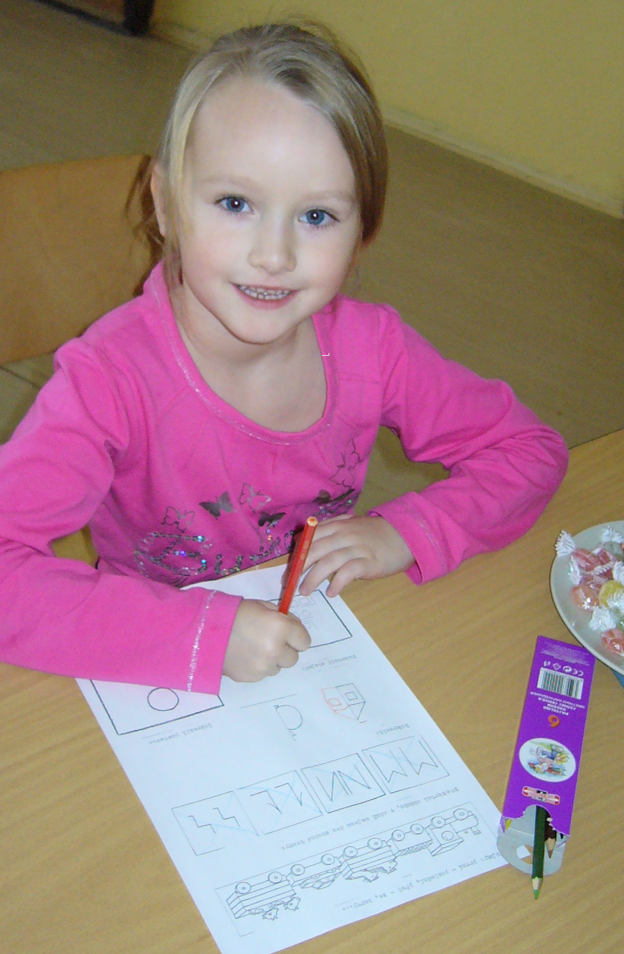
Zápis do 1. tříd
dětí narozených 1. 9. 2014 – 31. 8. 2015

7. 4. 2021 (12 – 18 h)
8. 4. 2021 (13 – 17 h)
Nově: 1.-5. třída kroužek i doučování AJ, M a ČJ zdarma.
Nově: vybrané sportovní kroužky za minimální poplatek.
Nově: kluby pro nadané žáky zdarma (přírodověda, technika, matematika, exkurze, besedy, soutěže atd.).
Základní škola dále nabízí:
- školákem na zkoušku 2x měsíčně od dubna 2021,
- výuka AJ od prvního ročníku, rodilí mluvčí, péče o děti se speciálně vzdělávacími potřebami, příprava na mezinárodně uznávané jazykové testy Cambridge,
- výjezdy žáků do zahraničí, nízké počty žáků ve třídách, hodiny pro např. 9 žáků na třídu, doučování zdarma v rámci projektů,
- ICT - práce s tablety na 1. i na 2. stupni, projektové vyučování, interaktivní tabule, výuka informatiky od 4. třídy, robotika, 3D tisk, prezentace výsledků žáků v médiích (televize a tisk),
- bezpečnostní kamery, kamerový systém,
- vysoké procento úspěšnosti přijetí žáků na víceletá gymnázia a střední školy, kvalitní distanční výuka s využitím aplikací Microsoft Teams, EduPage,
- kroužky: rukodělný, keramický, literární, výtvarný, ruční práce, zdravotnický, fyzikální, chemický, modelářský, žurnalistika, deskové hry, vaření, judo, karate, tanec, hudební nástroje, florbal, atletika, míčové hry, volejbal, odznak všestrannosti,
- rozšířená výuka TV od 1. třídy, sportovní třídy, spolupráce s FC Baníkem Ostrava, HC Vítkovice, Judo Baník, Snakes Ostrava, SSK Vítkovice, vyučovací hodiny TV navíc na 1. (3 h) i 2. (5 h) stupni,
- projekty (Šablony, Erasmus+, Abeceda peněz, Ovoce do škol, Mléko do škol, projekty z Magistrátu města Ostravy, Moravskoslezského kraje, univerzit, vlastní projektové dny, partnerské školy v rámci EU),
- lyžařské výcviky, ozdravné pobyty, školy v přírodě, plavecká výuka, environmentální výuka, adaptační pobyty, tradiční akce - jarmark, jarní dílny, olympiády. Součástí ZŠ také MŠ – propojenost a spolupráce,
- školní poradenské pracoviště, psycholog, speciální pedagog, výchovní poradci, asistenti pedagoga,
- netradiční přestávky - šachy, Člověče nezlob se, stolní tenis, fotbálek, výuka v altánku, pěstování květin a bylin, skákací panáky, angličtina hrou,
- účast žáků v soutěžích, olympiádách a přehlídkách s výbornými úspěchy,
- stálý, zkušený pedagogický sbor, moderně vybavené třídy, altány, příjemné prostředí, nadstandardní sportovní zázemí, nabídka ze dvou jídel, bezlepková dieta, zdravé stravování, moderní vybavení školní jídelny.

INFORMACE K ZÁPISU DO PRVNÍCH TŘÍD PRO
ŠKOLNÍ ROK 2021/2022
Vážení rodiče budoucích prvňáčků!
Rádi bychom Vás upozornili na některé důležité informace, termíny a akce spojené se zápisem.

AKCE PŘED ZÁPISEM
Dny otevřených dveří: 9. 3. 2021 – 10. 3. 2021 v době od 8,00 – 10,00 h se můžete se svými dětmi zúčastnit výuky v našich současných prvních třídách a prohlédnout si školu. Předškoláci z naší MŠ se přijdou do školy podívat v těchto dnech se svou paní učitelkou z MŠ (pokud to epidemiologická situace dovolí).
Přednáška speciální pedagožky a školní psycholožky: dne 10. 3. 2021 v 15,30 h v naší MŠ.
Po přednášce Vám spolu se zástupkyní ředitele pro 1. stupeň zodpoví Vaše případné dotazy týkající se zápisu, školní zralosti a školní docházky (tyto akce proběhnou, jen pokud to epidemiologická situace dovolí).

ZÁPIS
Středa dne 7. 4. 2021 od 12,00 – 18,00 h
Čtvrtek dne 8. 4. 2021 od 13,00 – 17,00 h (15,30 – 16,30 h v tělocvičně školy testování zájemců o sportovní třídu, cvičební úbor a obuv s sebou), i tady platí, pokud to situace dovolí.
K zápisu, prosím, vezměte rodný list dítěte, Váš občanský průkaz a kartičku pojišťovny dítěte. Pokud Vám bylo dítě svěřené do péče soudem, tak také soudní rozhodnutí. U cizinců povolení k pobytu. Zapisujeme děti narozené od 1. 9. 2014 do 31. 8. 2015.
Pokud máte zájem o předčasný zápis, tak u dětí narozených od 1. 9. 2015 do 31. 12. 2015 je potřeba žádost o přijetí doložit vyšetřením dítěte a doporučením pedagogicko-psychologické poradny (PPP), a to nejpozději do 30. 4. 2021. U žádosti o zápis pětiletého dítěte musíte rovněž do 30. 4. 2021 doložit žádost vyšetřením dítěte na PPP a dětským lékařem. Pokud budete pro své dítě žádat odklad školní docházky, Vaše dítě se zápisu zúčastní a je potřeba do 30. 4. 2021 žádost o odklad doložit vyšetřením dítěte na PPP a doporučením lékaře (dětským, nebo odborným).
Děti, kterým byla vloni odložena školní docházka, už k zápisu nemusí, ale jejich zákonný zástupce se ve dnech zápisu dostaví do školy, kde si podá novou žádost o přijetí a předloží doklad o odkladu. Pokud dítě po odkladu bude nastupovat na jinou školu, prosíme o telefonickou informaci o přestupu (595 700 530, 595 700 532).
Před vstupem do třídy si vyzvednete registrační číslo Vašeho dítěte (neurčuje pořadí) a pod tímto číslem se po zápise dozvíte informace o přijetí Vašeho dítěte. Tyto informace budou vyvěšeny na dveřích školy a rovněž na webových stránkách školy.

UPOZORNĚNÍ
Pokud máte dítě v době zápisu nemocné, v lázních atd., domluvte se telefonicky na náhradním termínu.
Zápisy probíhají od 1. 4. do 30. 4. 2021.
Tajemnice školy – Tel. 595 700 530
Zástupkyně pro 1. stupeň – Tel. 595 700 532, E-mail: jana.krejci@zsdvorskeho.eu
Od 21. 4. 2021 pro zapsané děti chystáme opět akci „ Školákem na zkoušku“. Smyslem této akce je adaptace na školní prostředí a seznámení se s budoucími učiteli a spolužáky. Letáček s přesnými daty dostanete u zápisu. 26. 5. 2021 v 16,00 h proběhne v jídelně ZŠ schůzka s rodiči budoucích prvňáků, které se zúčastní budoucí třídní učitelé, ZŘ pro 1. stupeň, psycholog a speciální pedagog ZŠ. Pokud by to situace nedovolila, proběhne tato schůzka formou videokonference.

